AMETIC da un impulso a su estrategia de Transformación con la incorporación de Pilar Roch como nueva directora general

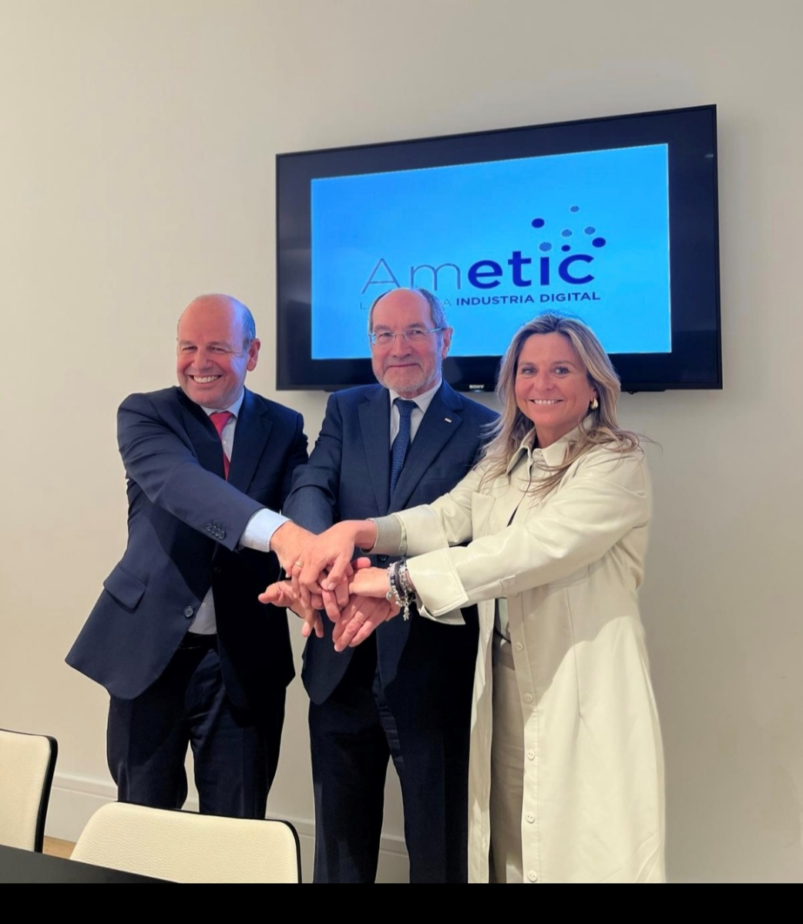

Madrid, 10 de abril de 2024. AMETIC da un impulso a su estrategia de Transformación con la incorporación de Pilar Roch como nueva directora general. Desde la incorporación de la presidencia de Pedro Mier y su Junta Directiva, AMETIC, en su evolución, ha pasado por tres etapas: una primera de estabilización, una segunda etapa de consolidación y crecimiento y, ahora, aborda una nueva etapa de transformación. AMETIC, la voz de la industria digital en España, en sus 50 años de trayectoria ha demostrado que ha sido capaz de adaptarse a las circunstancias cambiantes en un entorno tan evolutivo como en el que vivimos.
En este sentido, dentro de la estrategia de transformación aprobada en Junta directiva y en la asamblea general, la junta directiva acordó el nombramiento de Luis Pardo como director general para colaborar en la puesta en marcha de las bases de esta transformación y en la búsqueda de una nueva Dirección General. Luis Pardo, junto con la presidencia, ha culminado exitosamente las bases para la transformación y la incorporación, como nueva directora general, de Pilar Roch, una ejecutiva con una extensa experiencia en el sector y en proyectos de transformación.
El presidente de AMETIC, Pedro Mier, afirma: “estoy seguro de que la incorporación de Pilar Roch dará un nuevo impulso a la estrategia de transformación que llevamos en marcha durante los últimos meses y que la nueva directora general llevará AMETIC al siguiente nivel que todos deseamos. La experiencia de Pilar Roch en el mundo de startups y de Latinoamérica será de gran utilidad para la nueva fase expansiva que afronta AMETIC”.
Por su parte, Luis Pardo, añade: “para mí ha sido un privilegio liderar el proceso de cambio y transformación de AMETIC y quiero agradecer al presidente, la Junta y a todo el equipo la confianza depositada. Como estaba previsto, hemos podido cumplir con las bases de transformación y vuelvo, de nuevo, al Comité Ejecutivo, desde donde seguiré colaborando con AMETIC, apoyando al sector de la industria digital en España”.
Por último, Pilar Roch, destaca: "es un honor liderar una asociación tan importante como AMETIC en un momento decisivo para la industria digital en España. Con gran ilusión y propósito me pongo al servicio de los Asociados, de la industria, de la Administración y del gran equipo de AMETIC para continuar impulsando la innovación, la competitividad, la colaboración y el crecimiento sostenible de la industria”.

Sobre AMETIC

AMETIC, la voz de la industria digital en España, lidera, en el ámbito nacional, los intereses empresariales de un hipersector tan diverso como dinámico, el más innovador -concentra más de un 30% de la inversión privada en I+D-i y el que cuenta con mayor capacidad de crecimiento de la economía española. En constante evolución, nuestras empresas asociadas, son el gran motor de convergencia hacia la Economía Digital. AMETIC representa un sector clave para el empleo y la competitividad con un importante impacto en el PIB nacional, al tiempo que ofrece posibilidades de externalización muy positivas para otros sectores productivos. Su transversalidad deriva de la digitalización de todos los procesos empresariales. Representamos un conjunto de empresas que constituyen una palanca real de desarrollo económico sostenible, que incrementan la competitividad de otros sectores, que generan empleo de calidad, que incrementan nuestra tasa de exportación y que revalorizan a nuestro país y a su industria.
Más información: www.ametic.es

--
Más información: Roman. Tel. 91 591 55 00
Beatriz Dorado: b.dorado@romanrm.com
Raquel Fernández r.fernandez@romanrm.com

